台北市私立再興中學98學年度第2學期
「Ocasun-isheteilu」母親節創意簡訊比賽優勝作品
【國中八年級組】第一名：林韋辰（八孝） | I 是我，  love是我們之間的橋樑，you是你，  I love you，這是我們間最短的距離，簡短三個字，代表我感激不盡的心。
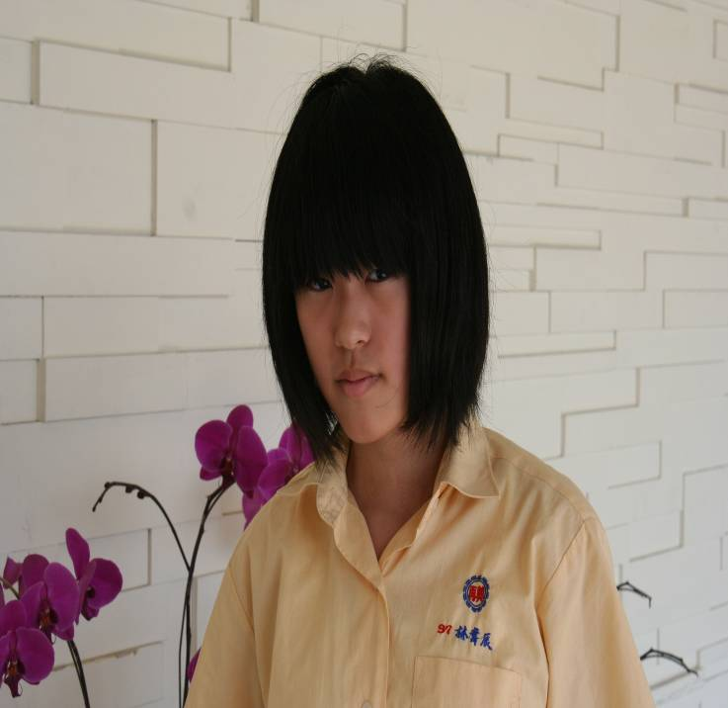
【國中八年級組】第二名：王皓正（八義） | 閱著泛黃的相簿，那稚嫩的照片，  是由一種撫觸、呵護交織而成。  你流逝的青春，換來我  沉醉的笑靨；那泛起雪的煩惱絲，  換來我的幸福快樂。如今，  只想對你說一句:母親節快樂!
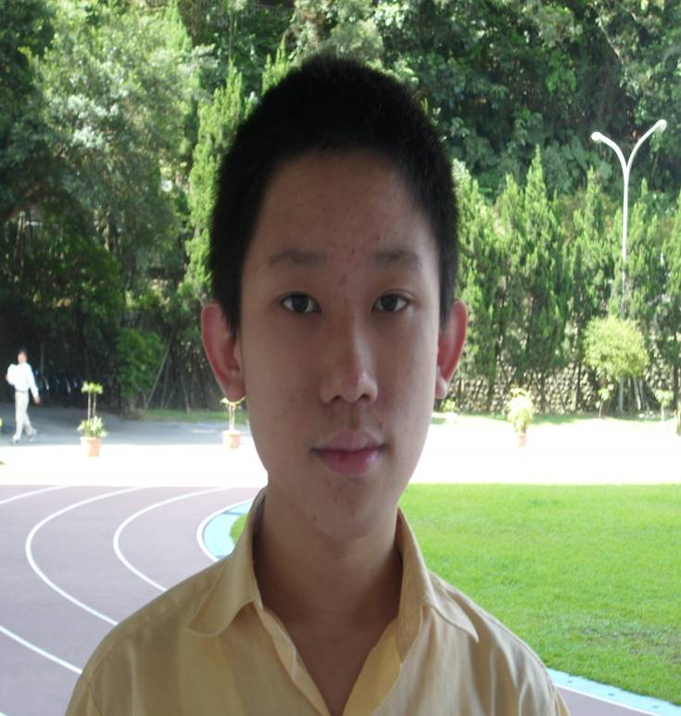
【國中八年級組】第三名：謝明穎（八孝） | 一歲、愛你一年；十歲、愛你十年；一百歲、愛你一百年。  媽媽，愛妳的心，永不熄滅。
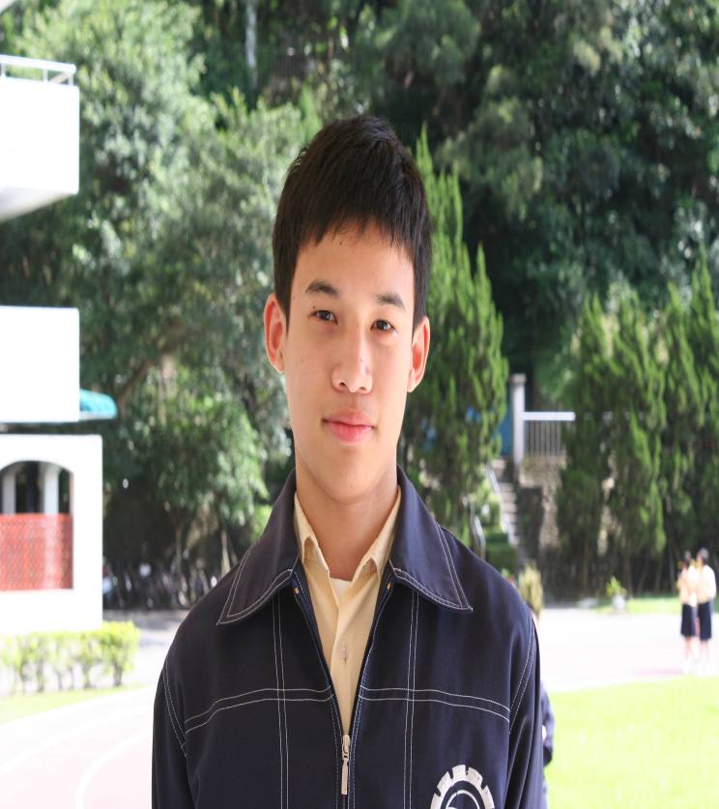 | 一歲、愛你一年；十歲、愛你十年；一百歲、愛你一百年。  媽媽，愛妳的心，永不熄滅。
【國中八年級組】第三名：陳千劭（八義） | 讓溫馨的空氣成了郵差  康乃馨的團團護送  沿著您皺紋順流而下的是汗水  請  接收我這滿心的祝福  讓您的汗珠化為快樂的泉源
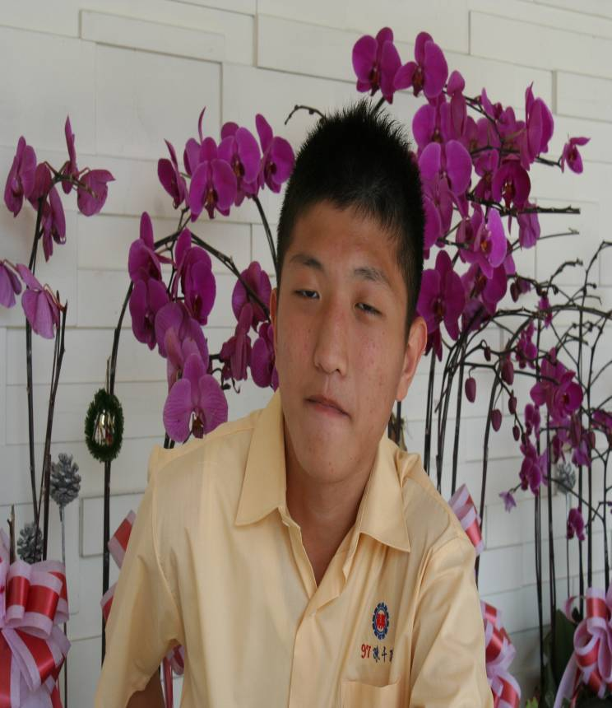
【國中八年級組】第四名：梁軒（八忠） | 母親曾經白皙的雙手，  哄著襁褓的我入睡。  未來歲月的流逝，  可能留下更多的皺紋，  但在我最脆弱的時候，  擁住我的，  依然會是那雙最溫暖的手。
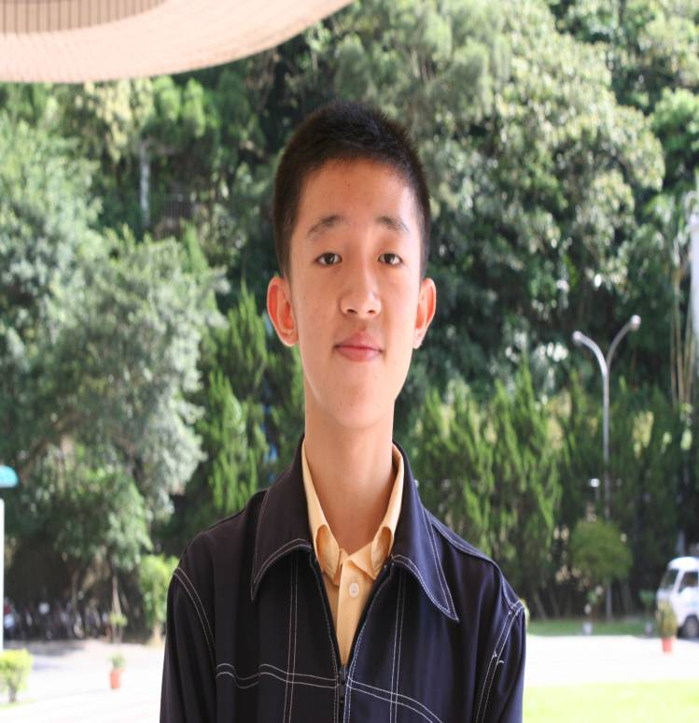
【國中八年級組】第四名：陳百序 （八義）  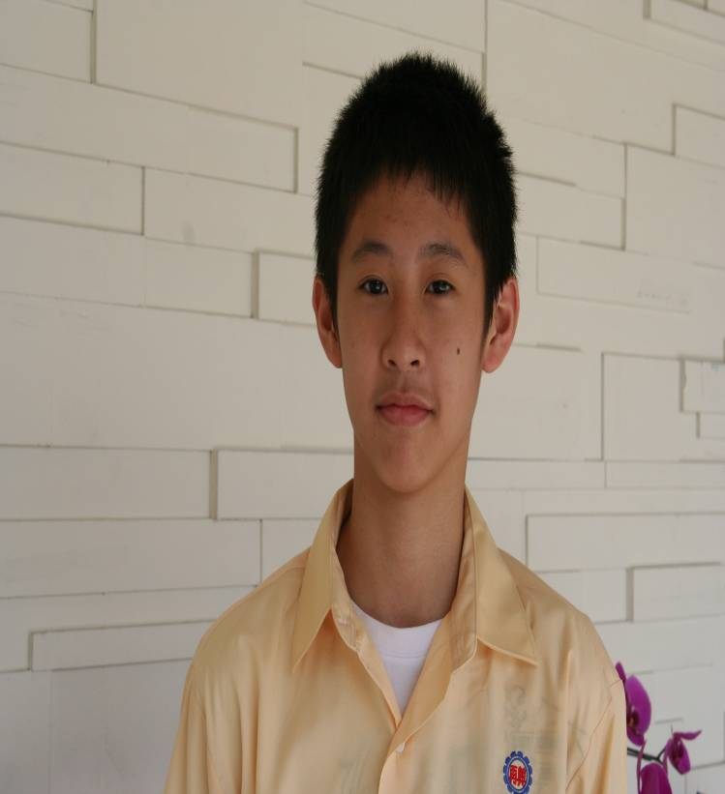 | 母親呀！  您那發怒的容顏下原來藏顆包容的心，  懂事之後，我撥開了一層層包裝，  找到了您的慈愛。母親節快樂！

